辽宁中医药大学2024年面向社会公开招聘高层次人才（第三批）考生须知

辽宁中医药大学2024年面向社会公开招聘高层次人才（第三批）公告及计划信息表已在辽宁人事考试网和辽宁中医药大学人事处网站统一发布。现将本次招聘有关事项说明如下：

**一、公告和计划信息表**

请各位应聘者首先认真阅读《辽宁中医药大学2024年面向社会公开招聘高层次人才公告（第三批）》和《辽宁中医药大学2024年公开招聘高层次人才计划信息表（第三批）》以及本网站发布的通知通告，详细了解有关政策和报考条件后，再进行报名。每名应聘者限报一个岗位。为了提高答复效率，工作人员对公告中已明确说明的问题不予答复，敬请谅解！对于从其他途径获得的关于招聘的有关信息，我校将不予解答并且不对该信息负责。

**二、招聘程序**

1.发布招聘信息；

2.网上报名；

3.资格审查网上初审（报名审核）；

4.资格审查复审；

5.面试；

6.体检；

7.考察；

8.公示；

9.办理备案手续。

**三、报名**

1.报名须通过我校招聘报名系统（https://lnzy.icloudportal.com）进行，我单位不接收其他渠道报名。

2.应聘者可使用计算机、手机等方式进行报名。为了避免浏览器与招聘系统不兼容，推荐使用360极速浏览器、360安全浏览器极速模式或谷歌浏览器进行报名。在报名过程中，遇到无法选择内容或者无法浏览全部信息等问题，可以尝试重新登录或者与相关工作人员联系。

3.应聘者在报名过程中，请认真填写有关信息，确认填写信息和报考岗位准确无误后，提交报名信息。报名信息提交后将无法修改。

4.报名步骤具体演示：

①进入报名系统

进入学校主页，在页面右上方点击“人才招聘”，进入报名系统

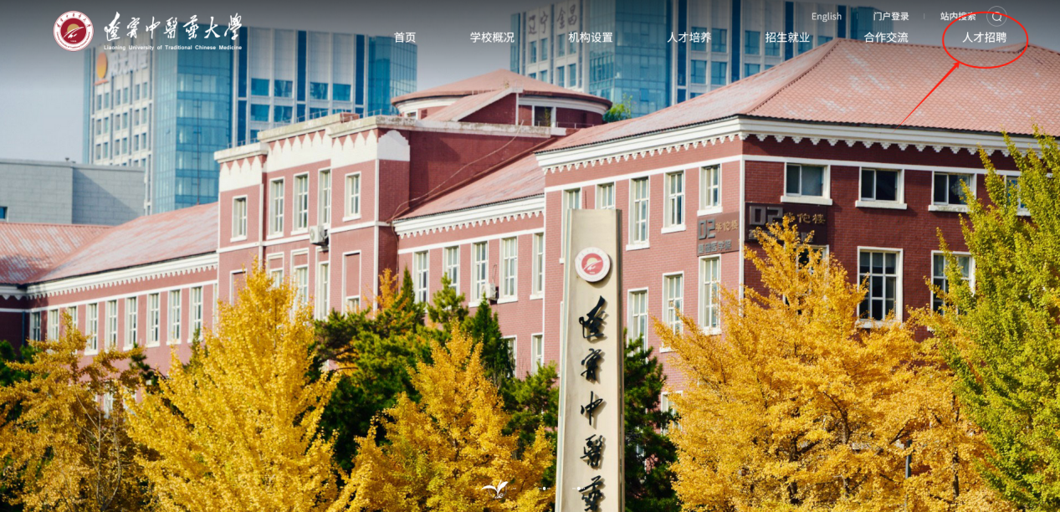

②注册登录

点击页面右上角的登录按钮，输入本人手机号码、姓名，点击获取并填写验证码，点击登录即可。

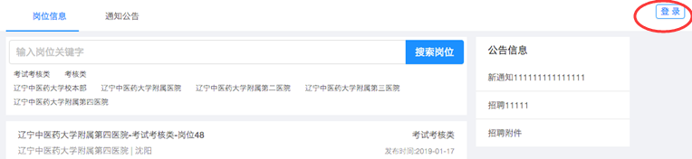

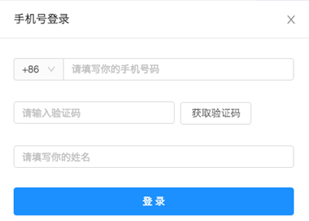

第一次登录会自动注册并生成报名号，以后登录仍通过输入手机号、姓名、验证码进行。登录成功后，页面右上角会发生改变（如下图），点击“个人账号”可以查看当前账号信息，点击“我的申请”可以查看个人报名进程。

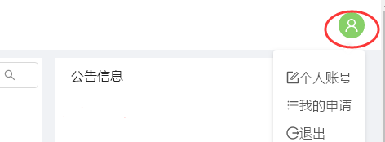

③填写报名资料

点击“2024年考核类（第三批）”，选择相应招聘单位，可查询该招聘单位所有招聘岗位。选择要报名的岗位，点击报名。

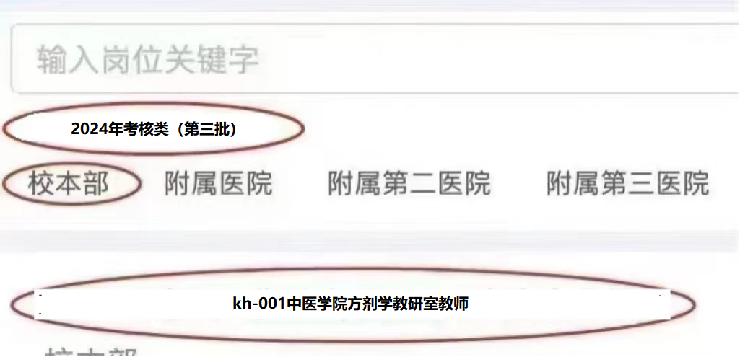

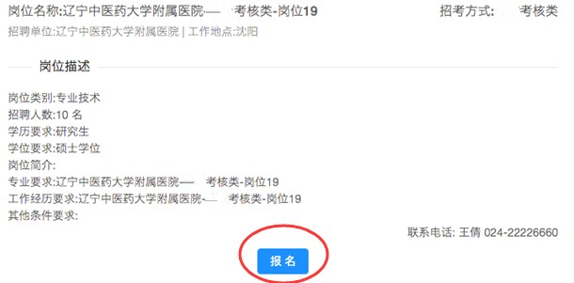

请按照要求填写报名信息，红色“*”标记项目为必填项。个人经历包括学习经历和工作经历，两者最多共可填写十条记录。学习经历请从大（中）专或大学开始填写至最高学历，工作经历请按要求对应填写完整。举例如下：

学习经历：

|  |  |
| --- | --- |
| **序号1** |  |
| 起止时间 | 2003-09 — 2007-07 |
| 毕业学校 | 辽宁中医药大学 |
| 学习层次 | 本科、学士 |
| 所学专业 | 中西医临床医学 |
| 研究方向 |  |
| **序号2** |  |
| 起止时间 | 2007-09 — 2010-07 |
| 毕业学校 | 辽宁中医药大学 |
| 学习层次 | 硕士研究生 |
| 所学专业 | 中医内科学 |
| 研究方向 | 内分泌 |
| **序号3** |  |
| 起止时间 | 2013-09 — 2016-07 |
| 毕业学校 | 辽宁中医药大学 |
| 学习层次 | 博士研究生 |
| 所学专业 | 中医内科学 |
| 研究方向 | 内分泌 |

工作经历：

|  |  |
| --- | --- |
| **序号1** |  |
| 起止时间 | 2010-08 — 2012-08 |
| 工作单位 | 抚顺市中医院 |
| 岗位 | 内分泌科临床医疗 |
| 职务 | 医师 |
| **序号2** |  |
| 起止时间 | 2012-09 — 2013-08 |
| 工作单位 | 待业 |
| 岗位 | 无 |
| 职务 | 无 |
| **序号3** |  |
| 起止时间 | 2016-09 — 今 |
| 工作单位 | 沈阳市中医院 |
| 岗位 | 内分泌科临床医疗 |
| 职务 | 主治医师 |

起止时间：学习、工作经历时间要连续，参加工作后的时间节点以社会保险机构开具的养老保险缴费明细为准。

参加工作时间：以第一次缴纳社会养老保险月份为准，2024年尚未毕业请选择2025年1月。

毕业学校：请填写毕业院校的准确名称，以毕业证书上的公章为准。

学习层次：包括中专、大专、本科学士、本科学历、学士学位、硕士研究生、研究生学历、硕士学位、博士研究生、博士学位。如本科、硕士、博士阶段均取得毕业证书和学位证书，请对应选择本科学士、硕士研究生或博士研究生；如本科、硕士、博士阶段仅取得毕业证书，请对应选择本科学历或研究生学历；如本科、硕士、博士阶段仅取得学位证书，请对应选择学士学位、硕士学位或博士学位。本硕连读、硕博连读、本硕博连读学生取得连读阶段中最高层次毕业证书和学位证书，视为同时取得连读阶段中较低层次的毕业证书和学位证书。

所学专业：（1）所学专业与毕业证书所载明的专业一致，且与岗位要求的专业及方向一致的考生，请填写毕业证书上的专业名称，资格审查时无需开具专业证明；（2）部分七年制或者带有专业研究方向的学生，如本人所学专业与岗位要求的专业及方向不一致，请按照实际所学专业及研究方向填写。专业及研究方向应与导师和本人毕业论文研究方向相同，并以学习院校开具的证明为准。

研究方向：岗位要求专业研究方向的，请务必填写。

工作单位：请填写工作单位的准确名称；工作岗位：请填写所在部门名称和工作内容，例如，内分泌科临床医疗。

专业技术资格：请填写取得的人力资源和社会保障部门授予的专业技术资格名称。

执业资格证书：请填写取得的岗位上岗证书，例如：执业医师资格证、护士执业证等。

联系地址：请填写自报名之日起本人所在地详细地址。

例如，辽宁省沈阳市皇姑区**街**路**小区。

④上传本人照片（不上传照片者，无法提交报名资料）；请在“附件”处上传个人简历，简历信息包括本人所发表论文、参与课题等科研情况信息及身高（cm）体重（kg）等信息。

⑤提交报名资料（提交后报名资料将不可更改！）

如点击“保存”，可保存当前所填信息，提交报名前可修改信息；如点击“提交报名”，提交后将不能更改报名信息。点击“保存”或“提交报名”后将进入“我的申请”页面，点击“详细信息”可查询个人报名进程。报名结束后，工作人员将统一进行资格审查网上初审。资格审查复审、面试、体检、考察等环节请关注人事处网站通知。

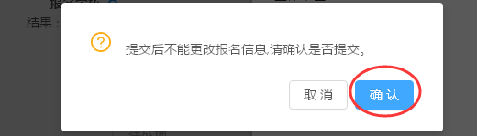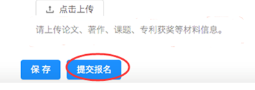

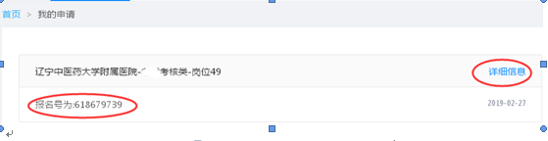

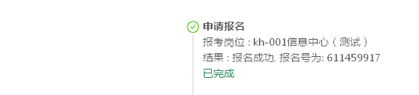

**四、资格审查复审需提交的材料**

报名结束后，我校将很快对通过资格审查网上初审的考生进行资格复审，请考生对照招聘公告和计划信息表中的要求提前准备好相关材料。参加资格审查需提交如下材料：

1.第二代身份证（正反面）。

2.已获得的各学历层次的学历、学位证书（比如：岗位要求博士研究生，则大（中）专、本科及硕士的学历、学位证书也需提交）。如为2024年尚未毕业，资格审查时暂未领到毕业证书和学位证书的，需提交就读院校开具的学历学位证明（包括修业时间、专业名称、拟授予学位类别、成绩是否合格、拟毕业时间等内容）。

3.海外归国人员需提交教育部认证的学历学位认证书。

4.所应聘岗位要求外语等级证书的，需提交相应语言证书。所应聘岗位要求外语语种的，需提交相应语言证书或成绩单。

5.如为2024年尚未毕业，需提交学校推荐意见书原件（通常称为毕业生推荐表，推荐表里的内容需填写完整，需要盖章的地方务必加盖相关部门公章）。

6.如所学专业与岗位要求专业不完全一致、需另行说明的，需提交所学专业的专业证明。要求：证明所学专业与《招聘计划信息表》中岗位要求的专业及方向是否一致、研究生导师的研究方向和毕业论文的缩减版。

7.所应聘岗位要求专业研究方向的，需提交就读院校开具的专业方向证明及成绩单。

8.所应聘岗位要求工作经历的，需提交养老保险缴费明细并加盖社会保险机构公章及从事工作年限和具体工作种类的工作证明。工作证明由应聘者现（原）签订劳动合同单位（或工作单位）开具，并加盖单位公章或人事部门公章。工作证明模板请到学校人事处网站“下载专区”下载，并按照填写说明进行填写。有工作单位的，需同时提交单位同意应聘的证明。

9.所应聘岗位要求中共党员（预备）的，请到现党组织关系所在组织开具党员证明并加盖党组织部门公章，证明中需注明入党时间。

10.所应聘岗位要求从业资格证书、等级证书的，请提交从业资格证书、等级证书。

11.岗位所需要的其他材料及能证明个人能力、资历的有关材料和主要工作业绩证明材料。已参加工作并具有职称（专业技术资格）的需提交职称（专业技术资格）证书。

12.请各位考生在中国高等教育学生信息网（学信网网址：http://www.chsi.com.cn/）注册个人信息，牢记用户名及密码，并提交学信网上查询到的各层次《教育部学历证书电子注册备案表》、《教育部学位与研究生教育发展中心认证报告》。如为2024年尚未毕业，学历学位信息暂查询不到的，可提交查询到的学籍信息截图。拟录用前，需到人事处进行各层次学历、学位信息现场网上核实。

**五、其他**

1.辽宁中医药大学此次公开招聘录用的高层次人才给予辽宁省事业单位编制。

2.岗位要求所学专业均指毕业证书所载明的专业。岗位要求中共党员的，包含中共预备党员。

3.报名时系统会自动分配给您报名号，请牢记该报名号。

4.对于在报名过程中出现的问题，我们将在辽宁中医药大学人事处网站（https://hr.lnutcm.edu.cn）和招聘报名系统（https://lnzy.icloudportal.com）发布通知通告，请注意关注。报名系统无法显示、无法登录等问题请咨询：15710500162。

辽宁中医药大学人事处

2024年8月28日